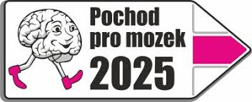
v Roprachticích
16. března 2025 od 14 hodin
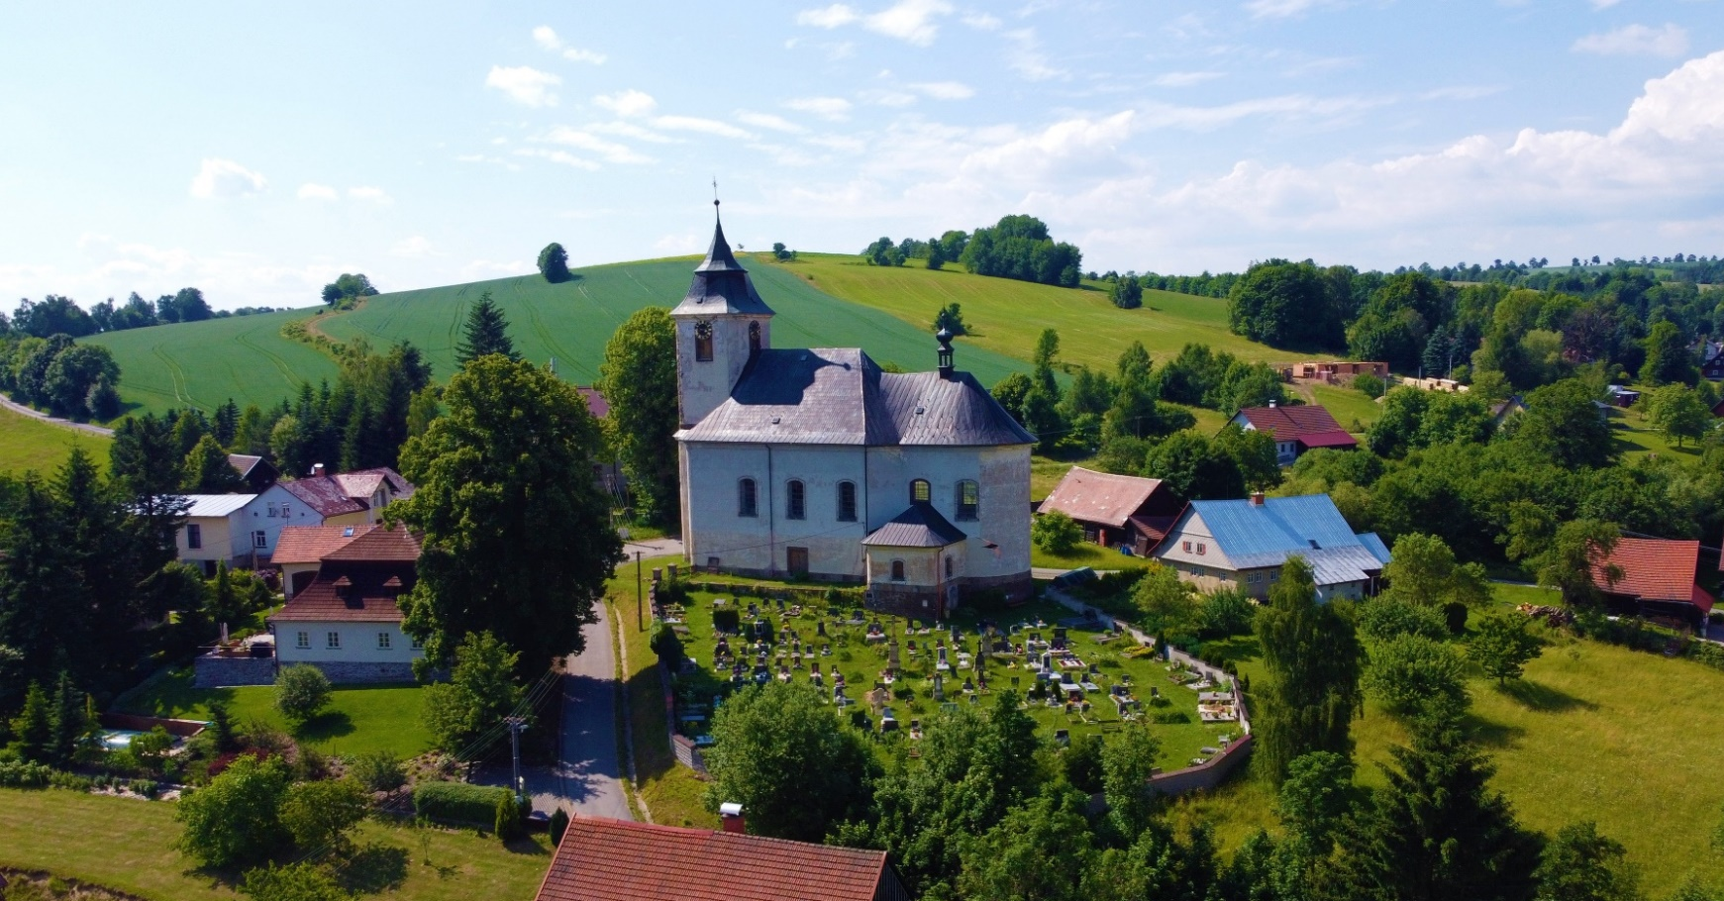

Vydejte se s námi v rámci „Týdne trénování paměti“ na procházku plnou rébusů, kvízů a her.
Sraz u Obecního úřadu.

Vhodné pro všechny věkové kategorie.
S sebou dobrou náladu a jasnou mysl.

Těšíme se na Vás!

